Parrocchia Santa Maria Assunta in Cielo
Rocca di Papa, Roma

SETTIMANA SANTA

Domenica, 9 Aprile- Domenica delle Palme

Alle ore 09.45 ci raduniamo nella Piazza Garibaldi per la
Benedizione delle Palme,Processione e celebrazione della Santa Messa
(Non sarà celebrata la Santa Messa domenicale delle 11.30)

Ore 18:00 Santa Messa

Lunedì 10 Aprile
Ore 16.00 – 18.00 Confessioni
Ore 18.00 – Santa Messa

Martedì 11 aprile
Ore 16.30 – Liturgia penitenziale per i bambini (Sala San Carlo)
Ore 18.00 – Santa Messa
Ore 20.30 – Liturgia penitenziale comunitaria e confessioni

Mercoledì 12 aprile
Ore 10.00 Santa Messa
(Non sarà celebrata la S. Messa Vespertina nella Parrocchia)
Ore 19.00 Solenne Celebrazione Crismale in Cattedrale

Giovedì 13 Aprile
Ore 08:30 Celebrazioni dell’ufficio delle letture e lodi
Confessioni fino alle ore 11.30

Parrocchia Santa Maria Assunta in Cielo
Rocca di Papa, Roma

TRIDUO PASQUALE

Giovedì 13 Aprile - Giovedì Santo

Ore 18.00 - S. Messa nella Cena del Signore
- Lavanda dei piedi
- Reposizione del Santissimo nella Cappella
- Adorazione del Santissimo Sacramento
(la chiesa resterà aperta fino alle 24.00.
ognuno trovi un po’ di tempo per l’adorazione personale)

Venerdì 14 Aprile- Venerdì Santo(Giorno di digiuno e astinenza)

Ore 08:30 Celebrazioni dell’ufficio delle letture e lodi
Confessioni fino alle ore 11.30

Ore 18.00: Celebrazione della Passione del Signore
Segue la processione per le vie della città

Sabato 15 Aprile – Sabato Santo

Ore 08:30 Celebrazioni dell’ufficio delle letture e lodi
Confessioni fino alle ore 11.30 e dalle 16.00 fino alle 18.00

Parrocchia Santa Maria Assunta in Cielo
Rocca di Papa, Roma

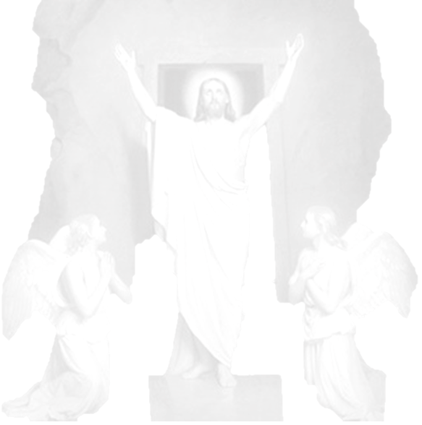
Pasqua - 2017

Orario delle Celebrazioni

Sabato 15 aprile ore 22.00

La solenne Veglia Pasquale
Benedizione del fuoco e acqua

Domenica 16 Aprile - La Pasqua del Signore

Le Sante Messe saranno celebrate alle ore 10.00, 11.30 e 18.00

Buona Pasqua

I vostri sacerdoti

